נושא: בראשית, פרק יב-יז: פרשת לך לך עבודת סיכום
מחבר: טליה וולפרט
כיתות: ז
פרשת לך לך- עבודת סיכום
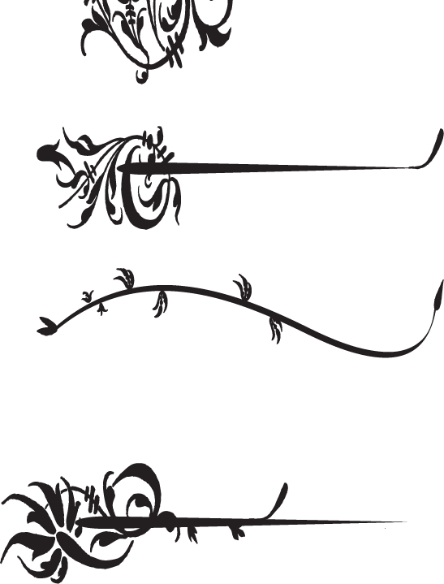
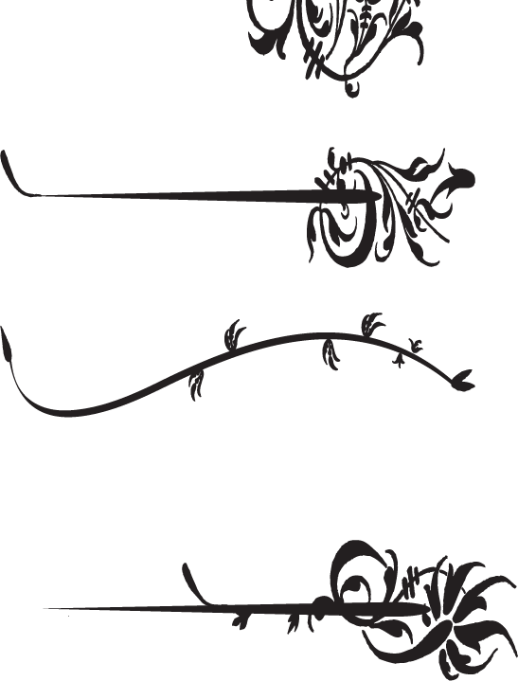
עני על השאלות ומצאי את התשובות שכתבת בתפזורת
יש להגיש את העבודה מיד לאחר חנוכה

פרק י"ב
- אביהם של עם ישראל_______
- אמונה באל אחד נקראת_______
- עיר הולדתו של אברהם_______
- אביו של אברהם_______
- אחיינו של אברהם_______
- אשתו של אברהם_______
- שרי הייתה __________(לא יכלה ללדת)
- מספר הניסיונות שהיו לאברהם_______
- העיר אליה הלך אברהם עם משפחתו_______
- הניסיון הראשון של אברהם מתחיל במילים (3 מילים) __ ___ _______
- אברהם הגיע לארץ_______
- אברהם הקריב קרבן ב_______
- פירוש המילה גוי _______
- בעקבות הרעב אברהם יורד ל_______
- אברהם חושש כי שרי מאד_______
- שרה נלקחת לבית_______
- לפרעה מגיעים_______ גדולים
- מעשה אבות________ _________
פרק י"ג
- ה ______ של לוט ושל אברהם רבים
- אברהם טוען שרועי לוט עוברים על איסור_______
- כי הם רועים בשדות של ה_______
- אברהם אומר ללוט, שאם יבחר ללכת לצד ימין אברהם ילך לצד_______
- לוט הולך לעיר_______
- כיוון "נגבה" הוא כיוון_______
- כיוון "מזרח" נקרא בתנ"ך_______
- הכיוון שבו שוקעת השמש (בלשון התנ"ך) _______
- ה' אומר לאברהם שזרעו יהיה רב כמו _______ האדמה.
פרק י"ד
- ארבעת המלכים שיעבדו את _______המלכים
- ובראשם __________מלך עילם
- לאחר 12 שנה, 5 המלכים הכריזו על ______
- המלחמה נערכה בעמק ה________
- מלך סדום התחבא ב_________
- לוט ומשפחתו נלקחו ב ______
- ________ סיפר לאברהם מה קרה
- לאחר המלחמה ________ נתן לאברהם לחם ויין
- מלך סדום הציע לאברהם לקחת את השלל ולתת לו את ה____________
- אברהם סרב לקחת אפילו שרוך ________
- כדי שלא יחשבו שהוא _______ בזכות מלך סדום
פרק ט"ו
- ה' מבטיח לאברהם שזרעו יהיה רב כמו ________ השמים
- אברהם חושב שיורשו יהיה אליעזר _______, וה' אומר לו שלא.
- הו כורת ברית עם אברהם, המכונה ברית בין ה________
- אברהם צריך לקחת 3 עגלים, עיזים ואילים וגם תור ו______
- את כולם הוא בותר (=חותך) ל-2 חוץ מה __________
- פתאום מגיע _____, ואברהם מגרש אותו
- ה' מבטיח שזרעו של אברהם ילכו ל_______ ל400 שנה
- ואחר כך ישובו לארץ ________
פרק ט"ז
- לשרי יש ______ושמה הגר
- לאברהם אין ________
- שרי מציעה שאברהם יקח את ______
- הגר נהיית ב_______ מאברם
- הגר מתייחסת לא יפה אל שרי. שרי מענה את הגר עד שהיא________
- _______נגלה להגר
- המלאך אומר לה לחזור, מבטיח שיהיה לה בן ושתקרא שמו_______
- הגר קוראת למקום המפגש באר ____ רואי
- בנה של הגר יהיה _______ אדם.
פרק י"ז
- אברהם מצווה לעשות ברית ________
- לכל תינוק מזרעו שמגיע לגיל_______ ימים
- שמו של אברם הוחלף ל________
- שמה של שרי הוא כעת ________
- כשאברהם מתבשר על הילד הוא צוחק ולכן יקרא שמו _______
- אברהם עושה ברית כשהוא בן תשעים ו______


מצאי את התשובות שכתבת בתפזורת:
צ | א | ר | פ | ר | ע | ה | מ | ד | ק | ש | ב | ע | ב
ש | פ | ל | א | מ | ש | ס | י | ר | ד | ק | ו | ו | ל
כ | ד | ל | ע | ד | ר | י | נ | מ | צ | ו | ר | פ | א
כ | ד | א | ב | ר | ה | מ | ע | ש | י | ר | ו | ו | ע
ו | ל | ו | ט | ו | כ | נ | נ | ל | כ | ש | ת | ת | מ
כ | צ | ר | א | מ | כ | ל | כ | ל | ל | ה | ח | פ | ש
ב | ה | כ | נ | ח | י | ב | ש | א | מ | מ | ע | מ | י
י | ר | ש | ש | ל | ח | נ | א | ת | ע | י | ב | ל | צ
פ | י | ד | י | ל | ד | י | מ | י | ח | ר | ד | א | ח
ה | ו | י | מ | ת | ש | מ | ח | ב | ג | צ | ו | כ | ק
ג | נ | מ | ו | נ | ו | ת | א | י | ז | מ | מ | ש | ת
ר | ס | י | ז | ג | ת | ר | ה | כ | ל | י | י | מ | ח
ט | י | ע | ג | ע | מ | ח | ר | נ | ז | ד | ר | ו | ר
ס | ד | ו | מ | י | ל | ה | ק | ע | ו | י | ת | נ | ו
ע | פ | ר | ד | מ | פ | ל | ע | נ | ג | ש | ב | ה | ב
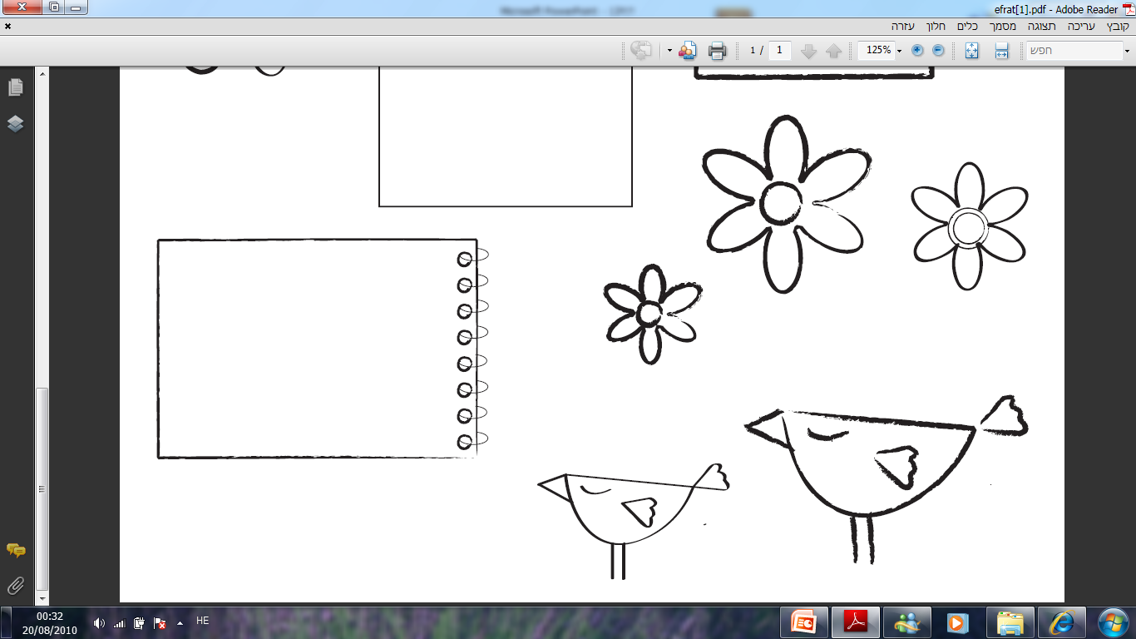

באיזה הקשר מופיעים המספרים הבאים בפרשה שלנו?
13_________________________________
12_________________________________
3_________________________________
99_________________________________
318_________________________________
אינספור_________________________________
400_________________________________
100_________________________________
8_________________________________
90_________________________________
86_________________________________

